附件1
在线学习答题参与步骤

第一步：关注中国政府网微信公众号
扫描下方二维码，关注中国政府网微信公众号，也可在微信公众号中搜索“中国政府网”或“zhengfu”。
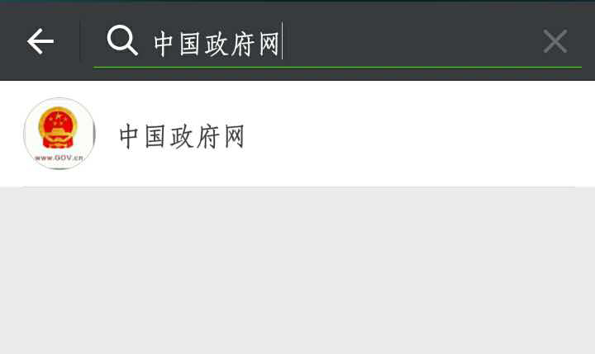

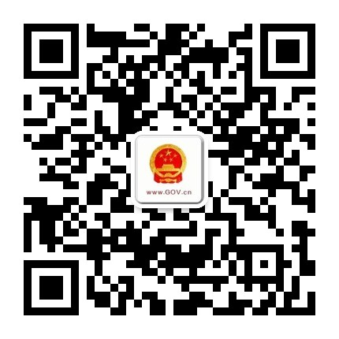

第二步：点击“中国政府网”微信公众号菜单栏“送流量”——“进入客户端赢流量”，下载并安装国务院客户端。
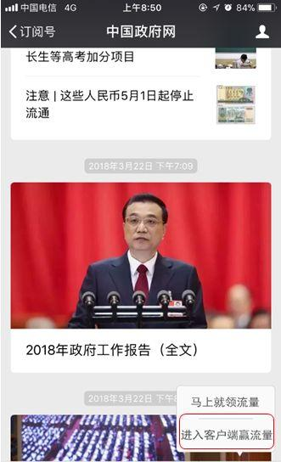
第三步：进入国务院客户端参与“测一测，2018政府工作报告知多少”答题活动。
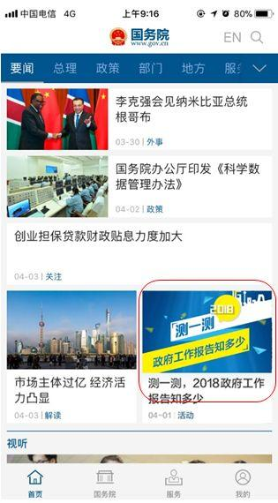

第四步： 全部答对者请在相应页面填写手机号码。
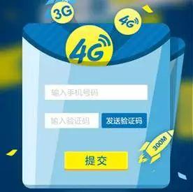

备注：答题题目从题库中随机抽取，10个题目全部答对者将于次月获赠300M手机流量，最高可获得1G手机流量，4月参与活动获奖用户将于5月获赠流量，5月参与活动获奖用户将当月获赠流量。网友可多次答题，不重复获奖。每个手机号码只能获赠1次流量，每日流量赠送配额有限，先到先得。

